Refactorización de código
Entornos de Desarrollo

Marco Valiente
DAW1

Contenido
Introducción 2
Desarrollo 3
1. Eliminación de Código no deseado 3
2. Refactorización de Código repetido 4

Introducción

Para esta práctica, vamos a ver un par de funciones dentro de antiguos proyectos de Java donde podamos hacer refactorización de código, tomar el código repetido y limpiarlo para hacerlo más utilizable y que ocupe menos espacio, mejorando la legibilidad del mismo.

Desarrollo

Eliminación de Código no deseado

En este programa en Java, tenemos el siguiente código sin usar que se queda guardado después de un inicial intento de querer tener un sistema de confirmación si desea guardar o no.
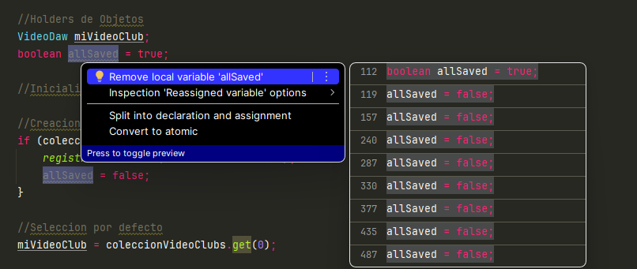
Podemos hacer click en “Remove Local Variable” para quitar esta variable de todos los lugares de donde está definida.
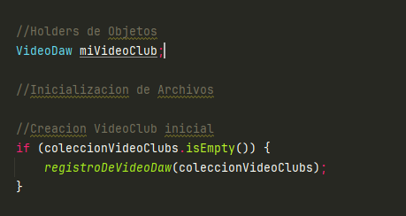
¡Y listo! Como se puede ver, usar esta función de IntelliJ permite quitar de todos los lugares de donde se esté usando esta variable de forma casi instantánea. Este tipo de medidas nos ahorran tiempo.

Refactorización de Código repetido

Con esto visto, ahora vamos a buscar una pieza de código que se repita por varias partes, y que podamos factorizar o hacer factor común.
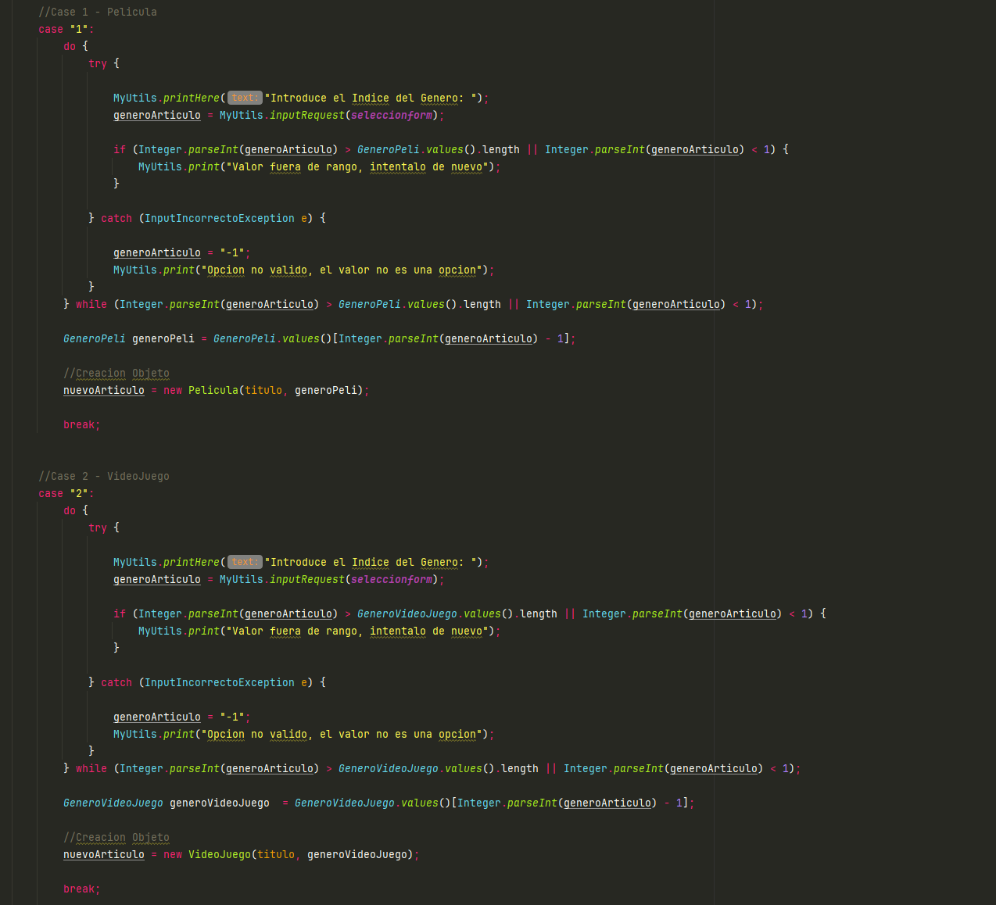
Tenemos este código, que es similar entre sí, el único detalle que cambia es que se usa en el Enum GeneroPeli en uno, y GeneroVideoJuego en el otro.
Para esto, podemos usar una función genérica para Java a la hora de insertar variables, pero una solución más sencilla, es pasarle los valores de rango que un loop deberá de cumplir.
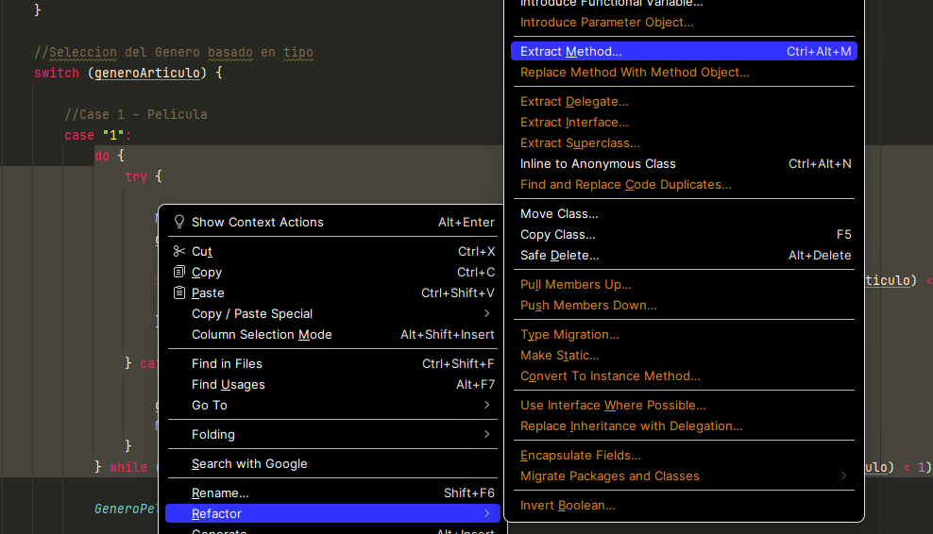
Para realizar esto, vamos a ir a refactor y a extraer método.
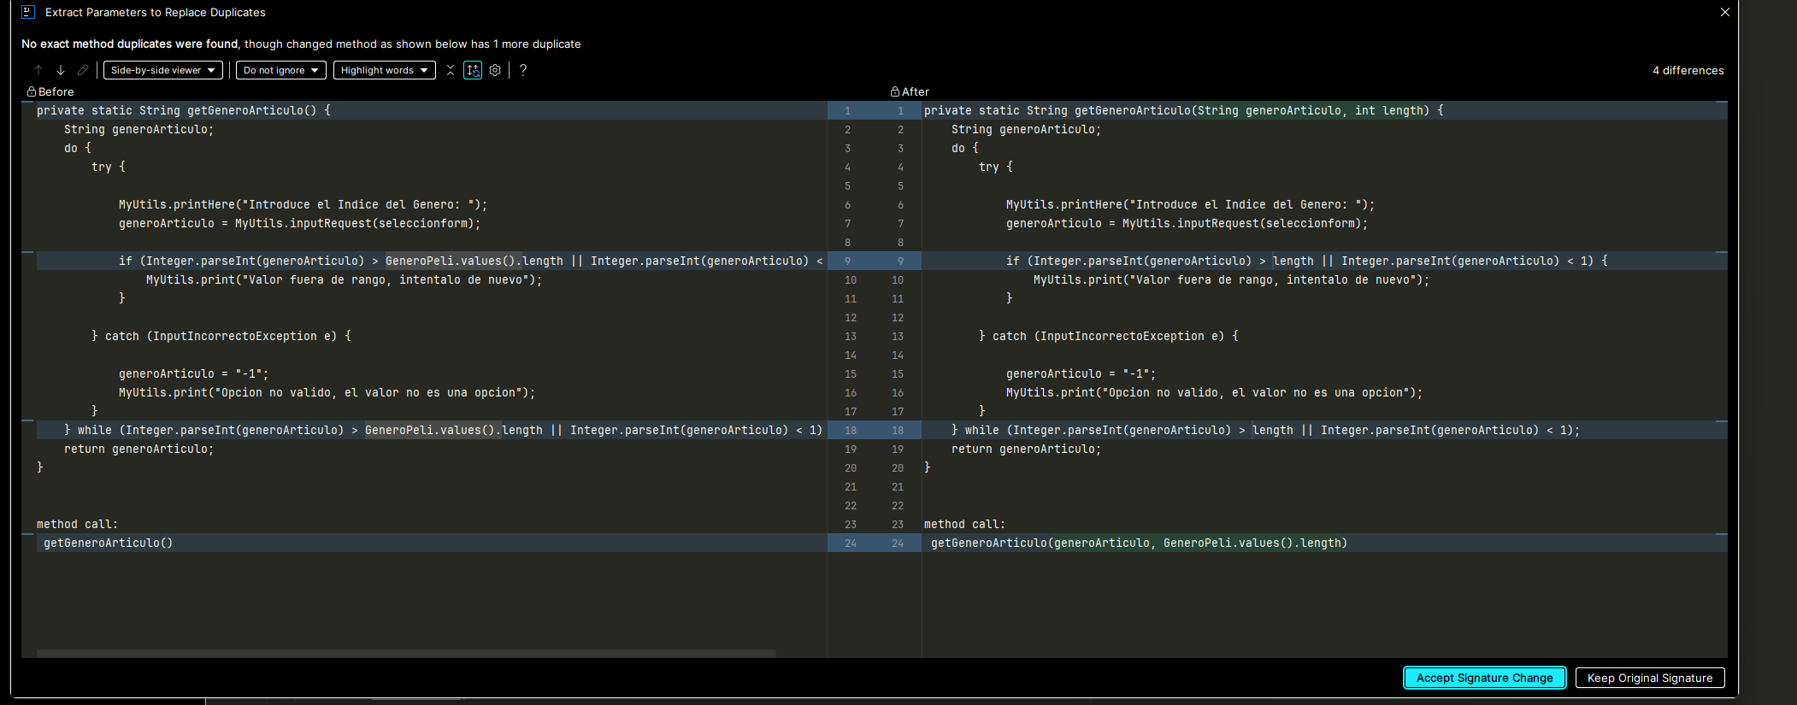
Y nos pregunta realizar el cambio. IntelliJ está detectando que es un factor común la longitud del artículo, por lo que le damos a realizar cambios.
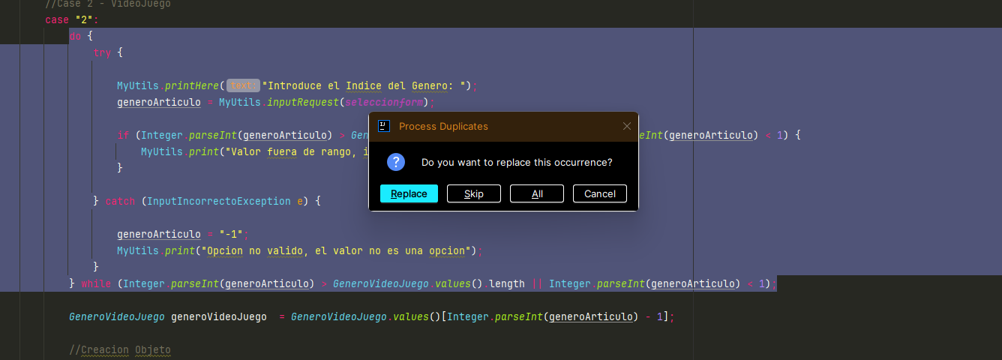
Y después de esto, nos pregunta si queremos reemplazar esta ocurrencia aquí, a lo que le decimos que sí.
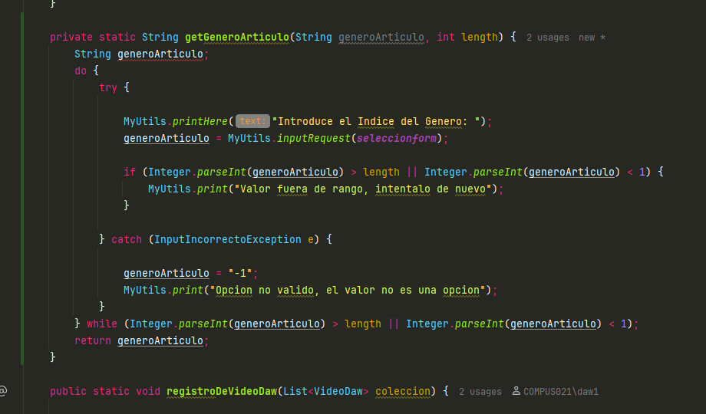
No nos interesa, sin embargo, que géneroArtículo sea un parámetro, por lo que borramos a este de ser un input del método.
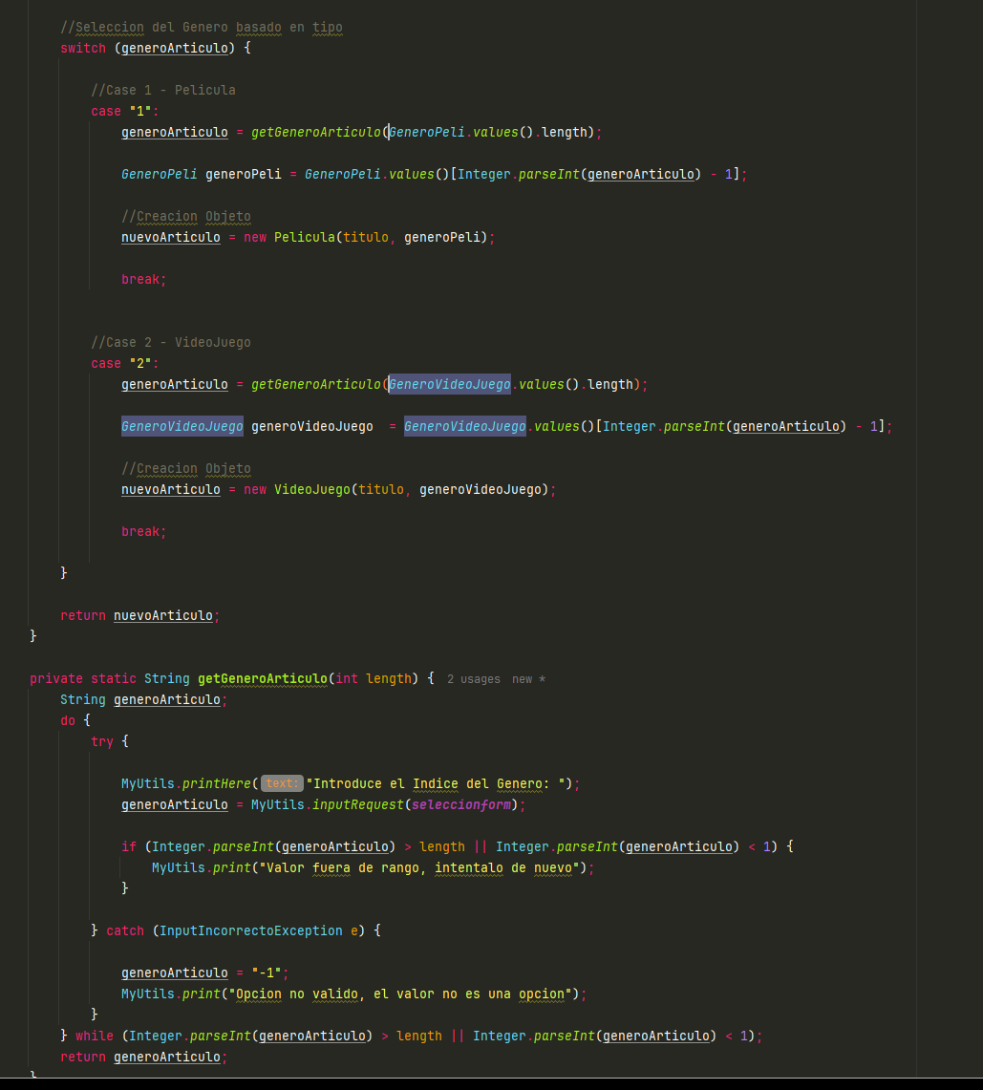
Borramos de ambos lados el dato inicial, y nuestra refactorización ha sido completada. Podemos ahora darle a “rename” para poner un nombre que no confunda esta función con los Getter de una clase.
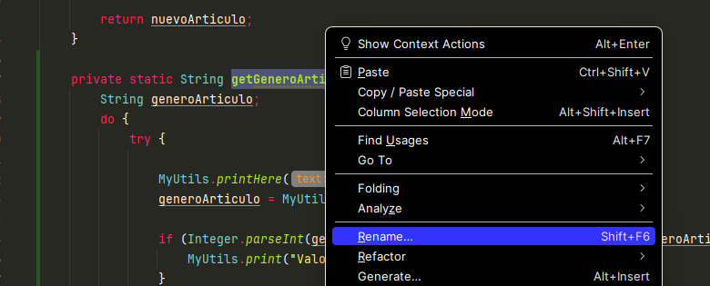Para esto la encontramos y usamos rename.
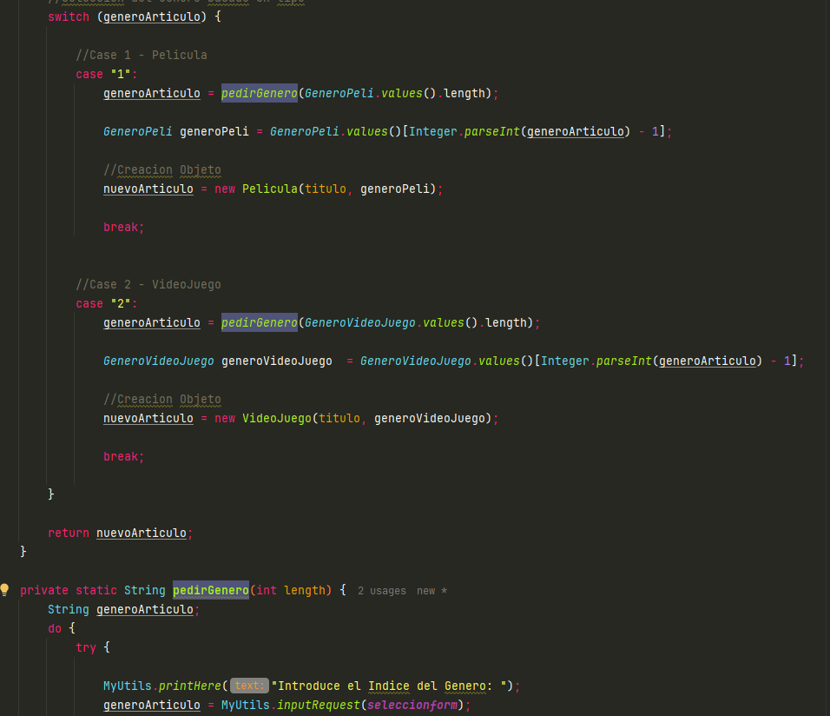
Escribimos el nombre, y es cambiada en todos los lugares donde estuvo escrito.

